متوسطة : محمد صالح الزواوي : 3م لعام 2023/ 2024م المدة: 1سا و30د

اختبار الثلاثي الأخير في مادة العلوم الفيزيائية و التكنولوجيا
الإســـــــــــــم واللقب : .........................................قسم 3م ..........

الوضعية الأولى : 06 ن
عند انقطع التيار الكهربائي وغاز المدينة معا يمكن استعمال السخان الكهربائي لتسخين الماء من أجل تحضير الحليب للرضيع أو المشروبات الساخنة كالشاي......... و جهازالتسخين الكهربائي مقاومته :
(R=100Ω(

(12V, 24V,30 V )

إذا أعطي لك ثلاث بطاريات ذات الدلالات لتسخين الماء بسرعة


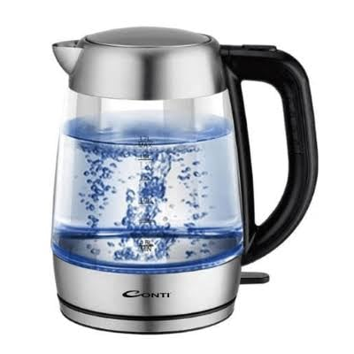
I=0.12A1- في رأيك ماهي البطارية االمناسبة مع العليل ؟ علما أن شدة التيار
........................................................................................
.......................................................................................
......................................................................................
- أحسب الطاقة الكهربائية المستهلكة بالجول لتسخين الماء لمدة 1200 ثانية؟
........................................................................
......................................................................
.......................................................................

3/

الوضعية الثانية:(06ن )
-في حصة الاعمال المخبرية لميدان الظواهر الكهربائية أنجز الأستاذ مع تلامذته دارتين كهربائيتين مستعملا (مصباحين متماثلين ،قاطعة ،مولد كهربائي، أجهزة قياس خاصة بكل مقدار وأسلاك توصيل بوفرة ) فبعد غلق القاطعة كانت النتائج كالآتي :
التعليمة:
الدارة الكهربائية (2)
I₂ | I₁ | I
320mA | 320mA | 320mA
1-مامد لول الفيزيائي للرموز: U, I ,V, mA))؟
2-مانوع الربط المستعمل في كل دارة ؟ مع التعليل (كتابة قانون الشدات والتوترات)
3-ما اسم الجهاز المستعمل لقياس قيمة التوتر وشدة التيار في كل دارة ثم اعط رمزه النظامي وطريقة توصيله ؟
الدارة الكهربائية (1)
 | U₂ | U₁ | U
 | 9V | 9V | 9V

الإجابة :
-1 مدلول الفيزيائي للرموز.
الرمز | U | I | mA | V
مدلوله
2- نوع الربط المستعمل في كل دارة
 | نوع الربط | التعليل ( قانون الشدات والتوترات )
الدارة الكهربائية (1)
الدارة الكهربائية (2)
3- الجهاز الذي يستعمل في الدارتين :لقياس قيمة التوتر نستعمل جهاز .......................رمزه ............طريقة ربطه ...................

لقياس شدة التيار نستعمل جهاز ................................رمزه .........................طريقة ربطه ...........................

الــــــوضعيـــــــــــــــــة الإدماجــــــــــــية : 8ن
- بينما كان تقي يلعب لعبة فقاعات الصابون في يوم مشمس)الوثيقة2)، لاحظ تشكل ألوان قوس الألوان على الفقاعات فتساءل كيف يحدث ذلك.
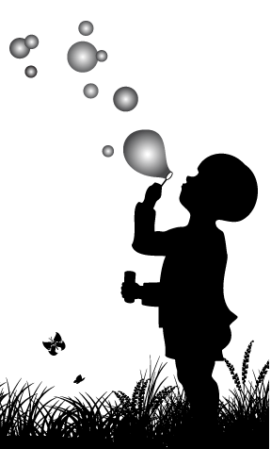
شــــــكل 1

1)-ماذا تسمى هذه الظاهرة؟ و اُذكر الألوان المتشكلة.
تسمى هذه الظاهرة ب:..................الضوء ....................
الألوان المتشكّلة هي : ..............................................
...........................................................................
...........................................................................
...........................................................................
........................................................................
......................................................................
2)-أكمــــــــــــــــــل البيانات التالية من خلال الشكل 2 :
رقم 1 هـــــــــو اللون .....................

رقم 2 هـــــــــو اللون.......................
رقم 3 هـــــــــو اللون.......................
رقم 4 هـــــــــو اللون ........................
يسمى التركيب الحادث باستعمال الألوان R-V-B
بالتركيب .............................

الشــــــــــــــــــكل 2

3) يرتدي تقي نظارة شمسية صفراء (مرشح لوني )اللون

كيف يرى لون الضوء الأحمر للعبة الليزر (الإجابة تكون بتمثيل الضوء الوارد والضوء المنقول والضوء الممتص )

مرشح لوني أصفر

ضوء لعبة الليزر

- أراد رضا و عمر تركيب مصباح أمامي و آخر خلفي لدراجتهماالنارية؛ فقاما بشراء
مصباحين يحملان الدلالات التالية: المصباح L₁ (12V-36W)، و المصباح L₂ (12V-12W) ليشغلاهما ببطارية الدراجة التي قيمة توترها (12V)؛ حيث اِقترح رضا الإستعانة بالمخطط 1، بينما اِقترح عمر الإستعانة بالمخطط 2.

-للتأكد من الدلالات المكتوبة على المصابيح، قاما بتركيب الدارة وفق نصائح جارهم الكهربائي و قاسا شدة التيار المار في كل عنصر و التوتر بين طرفيه و سجلا النتائج المتحصل عليها في جدول (الوثيقة 1).
مخطط رضا مخطط عمر
المخطط 2 (2)
المخطط 1 1(1)

I₁ | 3A |  | U₁ | 12V
I₂ | 1A |  | U₂ | 12V
I_{t} | 4A |  | U_{t} | 12V

الوثيقة (1)

)-أ)- في رأيك أي المخططين يتوافق مع نصيحة جارهم الكهربائي؟ برر إجابتك.
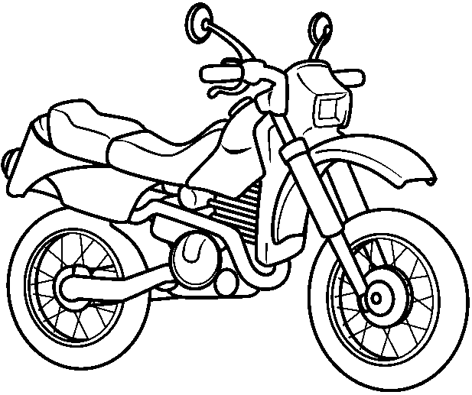
ب)- سَمِّ طريقة الربط هذه و اُذكر أحد مزاياها.
2)- في رأيك أي المصباحين يركب في الأمام من أجل إضاءة جيدة ليلا؟ علل.
3)-هل الدلالات المكتوبة على المصباحين صحيحة؟ برر إجابتك.
4)- بماذا تنصح سائقي الدراجات النارية من أجل سلامتهم؟

